Саммит НАТО: милитаризация Европы, Украина и Китай
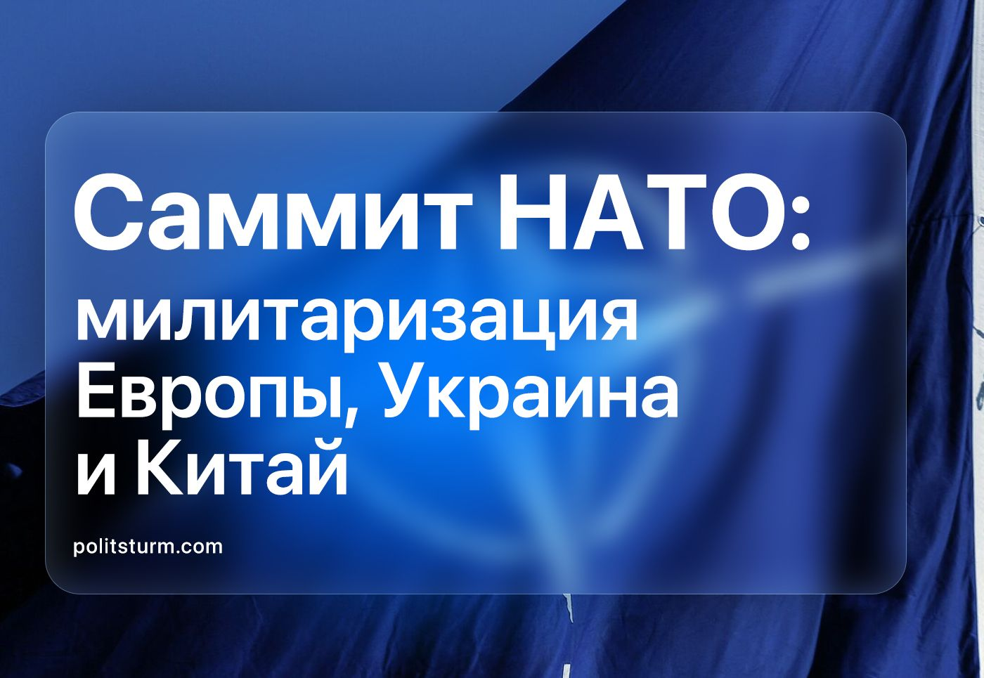

Оригинальная статья
2023-07-16
18 мин. на чтение

11-12 июля в столице Литвы, Вильнюсе, прошел очередной ежегодный саммит НАТО. На повестке стран-участников альянса стояли вопросы членства Украины в НАТО, дальнейшая милитаризация блока, наращивание т.н. «Сил быстрого реагирования» и позиция по России и Китаю.
Саммит самого крупного и мощного империалистического альянса – важное событие, которое в контексте дальнейшего обострения международной обстановки и взаимоотношений между основными империалистическими державами, играет ключевую роль. Какие решения были приняты и как стоит их оценивать коммунистам?

I. Членство Украины в НАТО
Тема Украины и перспектив её вхождения в состав альянса фактически стала главной темой двухдневного саммита; отдельно этому был посвящен весь второй день работы саммита.
Неожиданных решений здесь не произошло и решение альянса было известно еще до начала работы саммита: генеральный секретарь НАТО Йенс Столтенберг и канцлер ФРГ, Олаф Шольц, открыто заявляли что никакого приглашения Украины в альянс не будет. Отдельно, немецким канцлером было оговорено, что даже по завершению конфликта Украине не стоит рассчитывать на быстрое принятие в состав альянса так как «существуют четкие критерии для вступления».
Чтобы смягчить негативный фон для сторонников продолжения конфликта с РФ как в самой Украине, так и в Европе, тут же была сделана оговорка: США, Великобритания и страны ЕС до принятия Украины в альянс будут разрабатывать для неё некие «двусторонние гарантии безопасности». А президент США Джо Байден отдельно сообщил о планах США предложить Украине защиту по «израильскому сценарию».
В этом смысле можно говорить о некой «стабильности» в позиции альянса по отношению к вопросу о членстве Украины в НАТО. Еще на саммите Североатлантического альянса в 2008 г. была принята декларация, провозглашавшая готовность принять Украину (вместе с Грузией) в состав НАТО. Правда – в неопределенном будущем, без предоставления конкретного плана, условий и сроков. Не изменило ситуацию ни начало «специальной военной операции» РФ против Украины, ни подача Украиной заявки на вступления в альянс в ускоренном порядке 30 сентября 2022 г.
Украинское руководство, в свою очередь, заявило, что желает видеть «решительный шаг» в сторону от размытых формулировок об их членстве в НАТО и отказалась от «плана действий по членству» (ПДЧ), формальной программы принятия новых стран в Североатлантический блок. В своих требованиях правительство Зеленского указывало на опыт стремительного принятия в альянс Финляндии и Швеции.
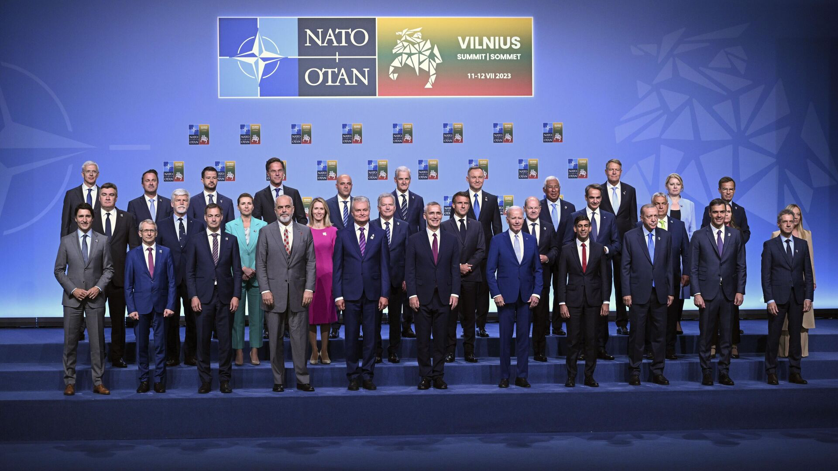
Как уже было сказано, саммит не принял никаких принципиально новых решений по Украине. Буржуазные лидеры и генсек НАТО произнесли много слов о том, что будущее Украины – непременно в составе НАТО. Но вместе с тем: ни предоставили приглашения в альянс, ни ответили на прошлогоднюю заявку Украины, ни назвали никаких конкретных сроков.
Вместо этого лидеры НАТО ограничились размытыми формулировками «поддержки стремления Украины» и провозглашением «направить Украине приглашение присоединиться к альянсу, когда союзники придут к соглашению и условия будут выполнены», анонсом долгосрочной программы военной помощи для модернизации армии и перехода на стандарты НАТО, а также создания нового органа – Совета Украина-НАТО. Работа именно этого «совета» и выпала на второй день саммита.
Какие именно условия должна выполнить Украина для вступления в НАТО - в Вильнюсе не прозвучало. Более того, выполнения неких условий альянс требует от Украины уже на протяжении фактически 10 лет, но ни разу четко так и не сформулировал их. На это периодически обращает внимание и сама украинская буржуазия.
Решения саммита были зафиксированы в общей декларации, принятой альянсом по итогам работы первого дня саммита.
Вероятно, чувствуя определенное раздражение такой позицией блока среди правящих кругов и провластно настроенных слоев Украины, Зеленский повторил заявления НАТО о том, что Украина получит приглашение, как только «позволит ситуация с безопасностью». Сама же цель встреч с западными лидерами, с его слов, на самом деле сводится к получению неких «определенных гарантий безопасности» Украиной от альянса.
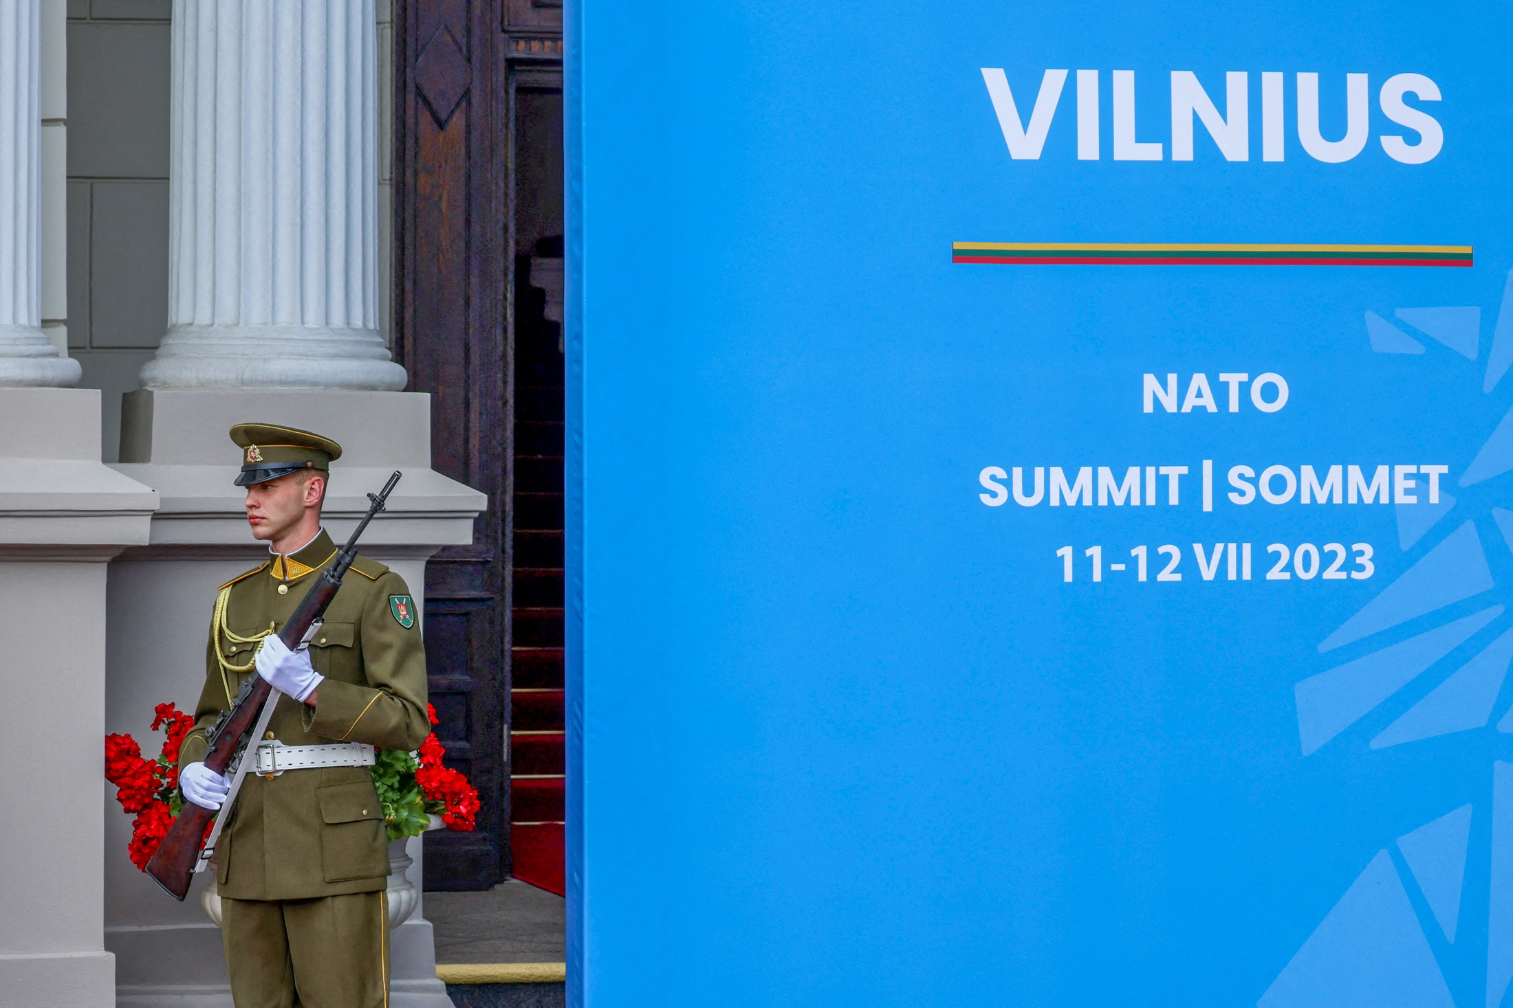
В целом можно сказать, что украинские власти явно не добились желаемого присоединения в НАТО, что значительно бы облегчило их положение. Как и ожидалось, этим провалом Украины немедленно воспользовались российские шовинисты и пропаганда.
Но стоит задаться вопросом: почему НАТО отказывается принимать Украину в состав альянса? Ведь НАТО на протяжении года активнейшим образом поддерживает украинское правительство и армию многомиллиардными поставками военной техники и финансовыми вливаниями. Солдаты ВСУ ведут боевые действия при помощи натовской техники. Фактически Североатлантический альянс выступает пусть косвенным, но крайне активным участником конфликта.
Почему бы не оформить юридически взаимоотношения между Украиной и «Западом»?
1. Страх перед Третьей Мировой. Британский «The Daily Telegraph» объясняет позицию Германии теми опасениями, что немедленное принятие Украины в НАТО может привести к войне с Россией. Западные СМИ в течение всего 2022-2023 гг. убеждают свое население в том, что НАТО всячески стремится этого избежать. Имеют ли подобные объяснения место быть?
Мы не снимаем тезиса о том, что современный капитализм вновь дошел до той точки, когда межимпериалистические противоречия и конкуренция транснациональных корпораций между собой обострены настолько, что мир вновь приближается к новой мировой войне. По всюду в мире мы наблюдаем военные и политические приготовления к ней.
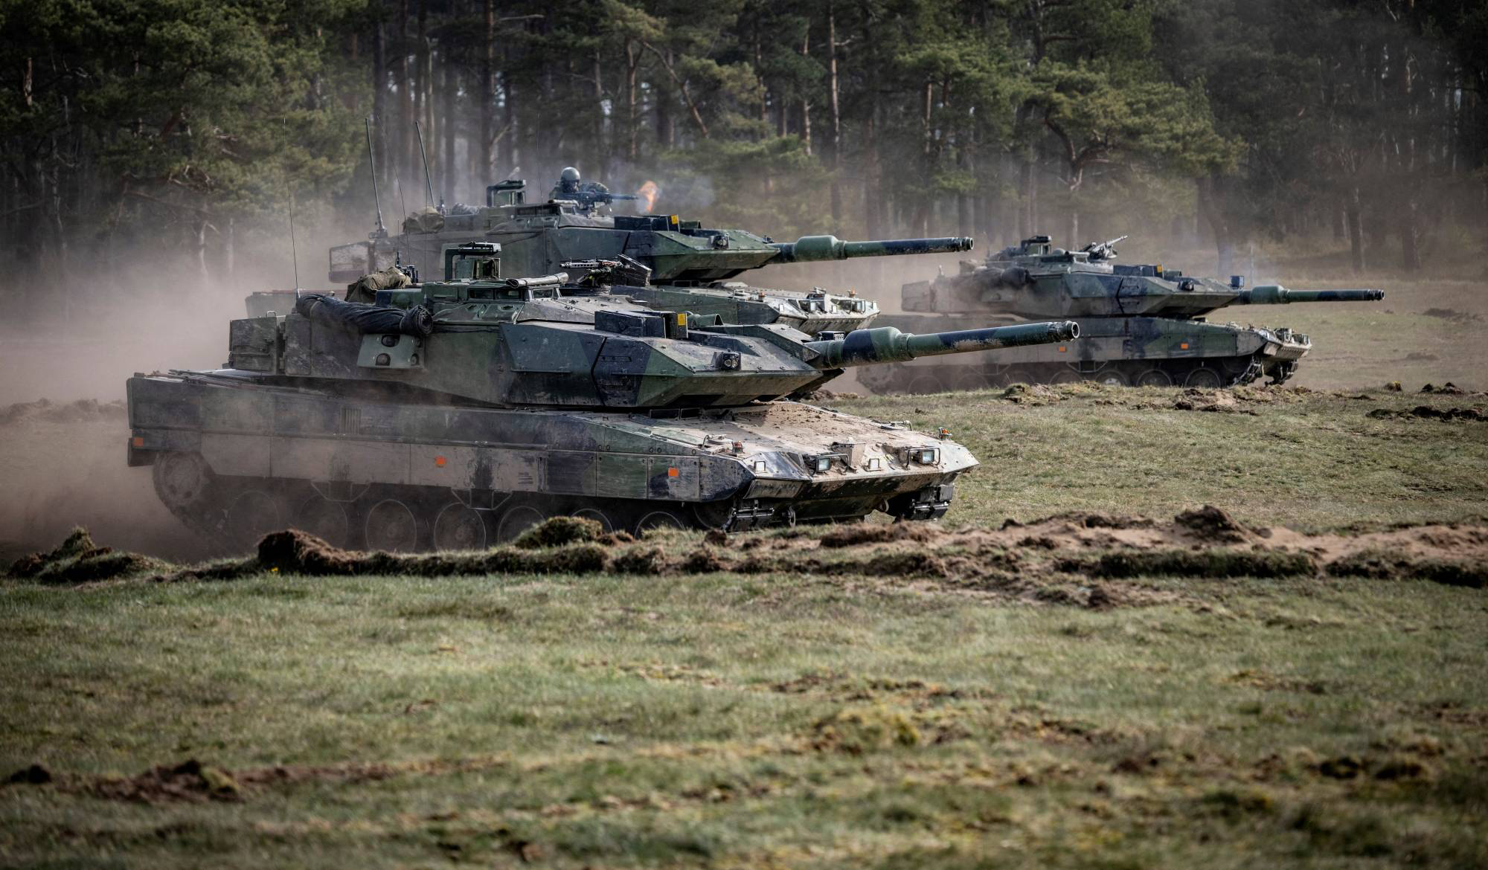
В то же время полномасштабный военный конфликт в Европе с прямым участием НАТО действительно значительно расшатал бы международную обстановку, немедленно втянул в свою орбиту Китай и другие страны. Перспективы столь стремительного начала новой мировой войны сейчас, по всей видимости, кажутся неприемлемыми не только для западного империализма, но также для РФ и Китая.
Сохраняя в целом напряженные отношения друг с другом и крайне агрессивную риторику, империалистические державы так же и не идут на радикальные обострения ситуации и не стараются искать повода для полномасштабной войны. В этом смысле, действительно, можно предполагать, что та дистанция, которую блок НАТО держит по отношению к Украине вызван нежеланием приближать момент открытого вооруженного столкновения с РФ и КНР. Альянс не считает себя готовым к нему.
2. Политика чужими руками. Сохранение Украины во внеблоковом статусе позволяет НАТО осуществлять активную военную поддержку ВСУ без риска столкновения с РФ.
Несмотря на многочисленные заявления российских чиновников и пропагандистов о рассмотрении натовских поставок в качестве «законных военных целей», фактически ВС РФ никоим образом не препятствуют поставкам вооружений в Украину.
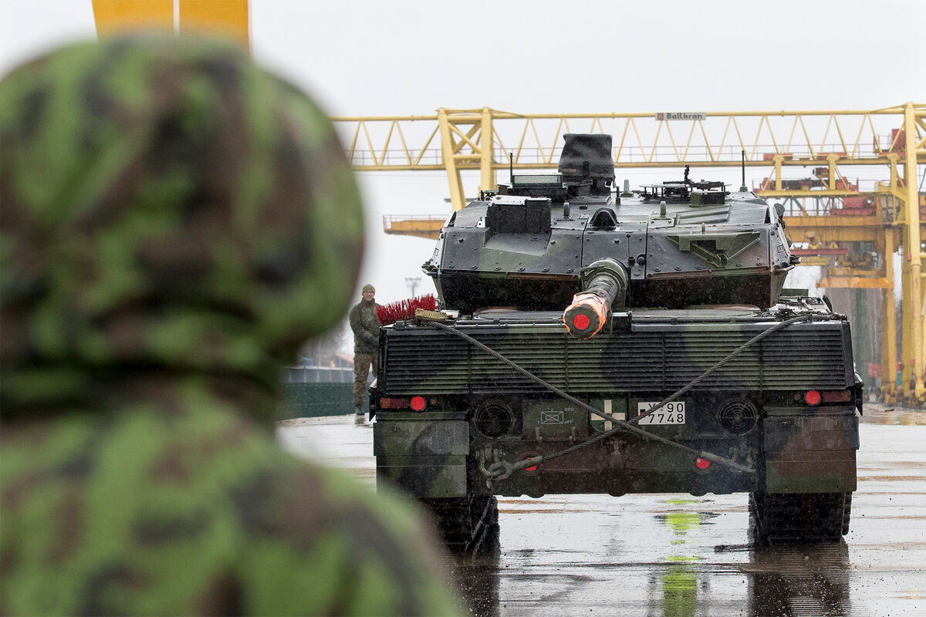
Сложилась очень «удобная» для западного капитала ситуация, которая позволяет закреплять свое экономическое подчинение Украины и военным путем сдерживать ответное наступление российского капитала чужими руками. Транснациональным энергетическим корпорациям и финансовым олигархам Европы и Америки для защиты своих позиций на украинском рынке не нужно привлекать живую силу и население своих стран.
Для них нет необходимости переводить свои экономики на военные рельсы, значительно сворачивать текущий буржуазно-демократический режим и нести связанные с этим риски обострения классовой борьбы (во всяком случае, большей чем есть сейчас).
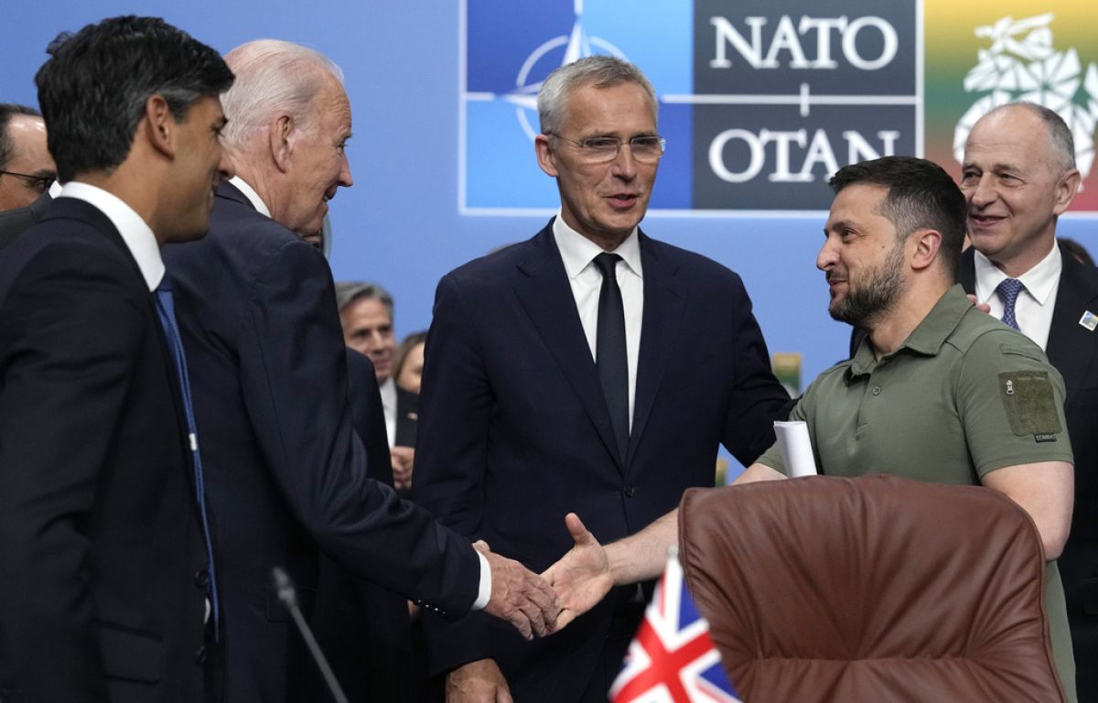
Все что требуется – лишь предоставить финансовые средства и вооружение, а живую силу, экономику и солдат любезно предоставляет украинская олигархия, с большой охотой принявшая такую «честь»: оплатить интересы западных корпораций кровью сотен тысяч украинских рабочих. Они же несут и все основные «издержки» конфликта.
В этом смысле становятся особенно убогими и лицемерными заявления украинских властных лиц и пропагандистов о некой «особой роли» «защитника демократии и западных ценностей» современной капиталистической Украины. За всем этим гнусным пафосом скрывается поистине людоедское отношение к собственному населению и желание выслужиться перед западным блоком.
3. Поле для закулисных переговоров и регулирования конфликта. Сохраняя формальный нейтралитет или во всяком случае состояние мира с Россией, западные страны оставляют для себя пространство для «маневров»: закулисных переговоров, возможностей контролирования хода конфликта, дальнейшего урегулирования после завершения боевых действий и т.д.
Буквально на днях стало известно о контактах главы СВР Сергея Нарышкина с главой ЦРУ Уильямом Бернсом во время событий мятежа ЧВК «Вагнер» 24 июня. Нарышкин назвал именно главу ЦРУ инициатором звонка и при этом сообщил, что это стало лишь поводом для звонка, в то время как его основное содержание было посвящено обсуждению того «что же делать с Украиной». Хотя американский «коллега» Нарышкина отрицает обсуждение Украины, наличие прямого диалога – факт.
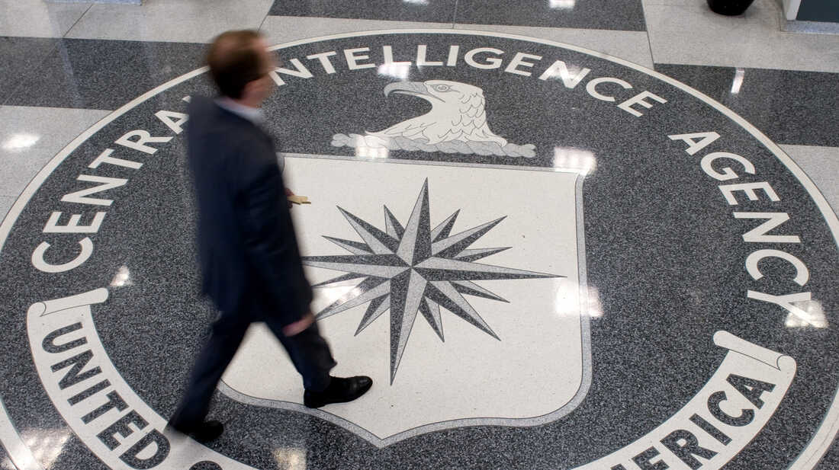
И все это всплывает на поверхность на фоне сообщений о неких переговорах, которые ведут бывшие высокопоставленные чиновники США с министром иностранных дел РФ, Сергеем Лавровым. Как и подобает буржуазным политикам, будучи уличенными в ведении тайной дипломатии, они поспешили снять с себя ответственность, назвав переговоры неофициальными, проводимыми без санкции администрации президента США.
Формальное неучастие НАТО в конфликте значительно облегчает ведение всех публичных и скрытых, тайных переговоров с российским руководством. Отсутствие состояния войны с Россией также освобождает от всех формальных процедур мирного урегулирования по итогам конфликта (каким бы он ни был), что облегчает этот процесс для западных стран.

II. Рост милитаризации
Тема Украины на вильнюсском саммите «захватила» все информационное пространство западных, украинских и российских СМИ. Могло сложится впечатление, что этот вопрос был единственным, обсуждавшимся на встрече альянса. Однако, «украинский вопрос» очень удобно замаскировал ряд других, не менее важных вопросов. В первую очередь – дальнейшую активную милитаризацию Европы.
Главным показателем роста милитаризации стран НАТО является доля бюджетных трат, которую каждая из стран-членов направляет на военные расходы. Проще говоря: показатели военного бюджета.
Рижский саммит НАТО 2006 г. установил т.н. 2% ориентир (Defense Investment Pledge) трат на военные расходы. Он означает, что все страны-члены альянса обязаны стремиться к тому, чтобы военные расходы составляли минимум 2% от ВВП данной страны. Саммит 2014 г. в Уэльсе закрепил данный ориентир. Страны, чьи военные расходы были ниже данной отметки, должны были прекратить сокращение военных расходов и стараться достигнуть заветной отметки в 2% от ВВП к 2024 г.
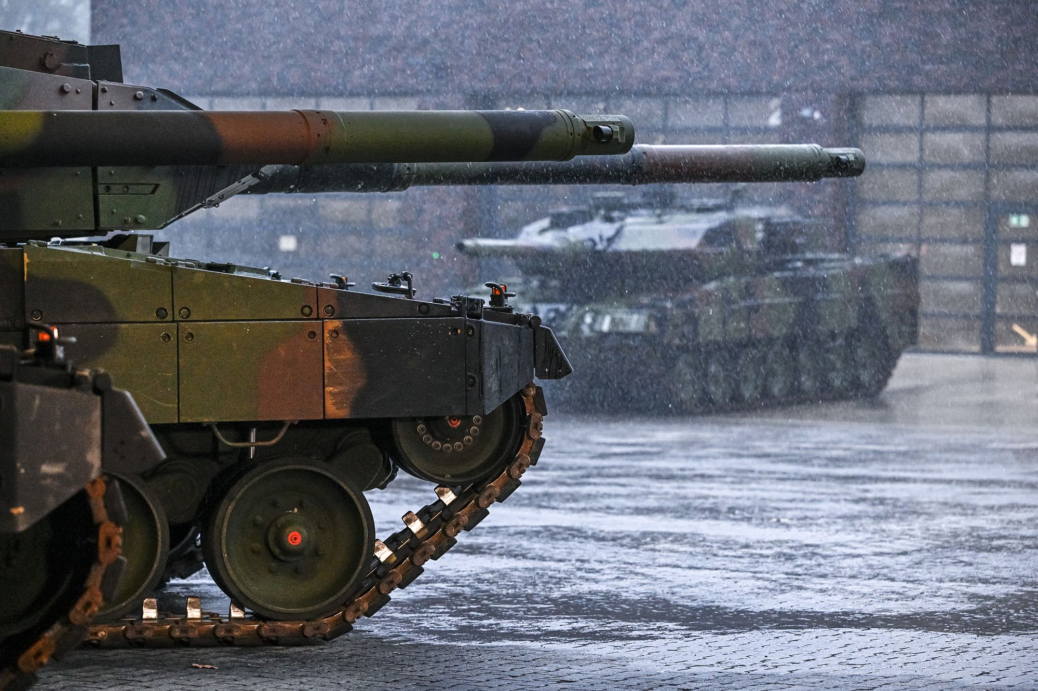
После принятия ориентира большинство членов альянса так и не смогли достичь 2%. В 2014 г., за исключением США, только две страны тратили на военные расходы в соответствии с минимумом, незначительно его превышая: Греция и Великобритания. Последующее десятилетие рост военных расходов стран-участниц Североатлантического альянса шел крайне медленно. Это несоответствие между требованием альянса повышать военное финансирование и неспособностью и/или нежеланием участников блока это делать неоднократно приводило к острым спорам и осложнению отношений внутри альянса.
Став американским президентом, Дональд Трамп постоянно третировал союзников за слишком маленькие траты на военные бюджеты. В 2019 г., на лондонском саммите, он вовсе заявил, что расходы должны составлять 4%. Американские союзники отвечали США «взаимностью»: настроения «НАТО-скептицизма» были широко распространены среди европейских политиков на протяжении второй половины 2010-х гг.
Все изменилось после начала полномасштабного конфликта между Россией и Украиной в 2022 г. «НАТО-скептицизм» смыло волной русофобии, шовинизма и милитаризма и дальнейшего роста правых настроений. Повсеместно в Европе началась волна роста военных трат и милитаристской риторики.
Мадридский саммит НАТО подтвердил приверженность решениям в Уэльсе и провозгласил план принять решение по дальнейших обязательствам в этом году. Канцлер Олаф Шольц, следуя социал-демократической традиции предательства интересов рабочих, пообещал повысить расходы в военный бюджет Германии, назвав целью правительства построение «боеспособного, высоко модернизированного бундесвера».
Альянс постоянно собирает данные о расходах союзников на оборону. Последний актуальный отчет, представленный в начале июля, наглядно демонстрирует колоссальный рост военных расходов. Согласно отчету, двухпроцентный ориентир, за исключением США, в 2022-2023 гг. достигли и превысили 8 стран: Польша, Эстония, Литва, Латвия, Финляндия, Румыния, Венгрия и Словакия.
Наибольший рост военных расходов наблюдается в Польше: на 1.90 п.п., вслед за ней идет Литва (1.54), Латвия (1.27), Словакия (1.03) и Финляндия (0.9). Но рост военных расходов и остальных членов альянса, хотя они не достигли уровня 2% не меньше: наибольший рост среди данной категории отмечается у Северной Македонии (0.87) и Болгарии (0.59).
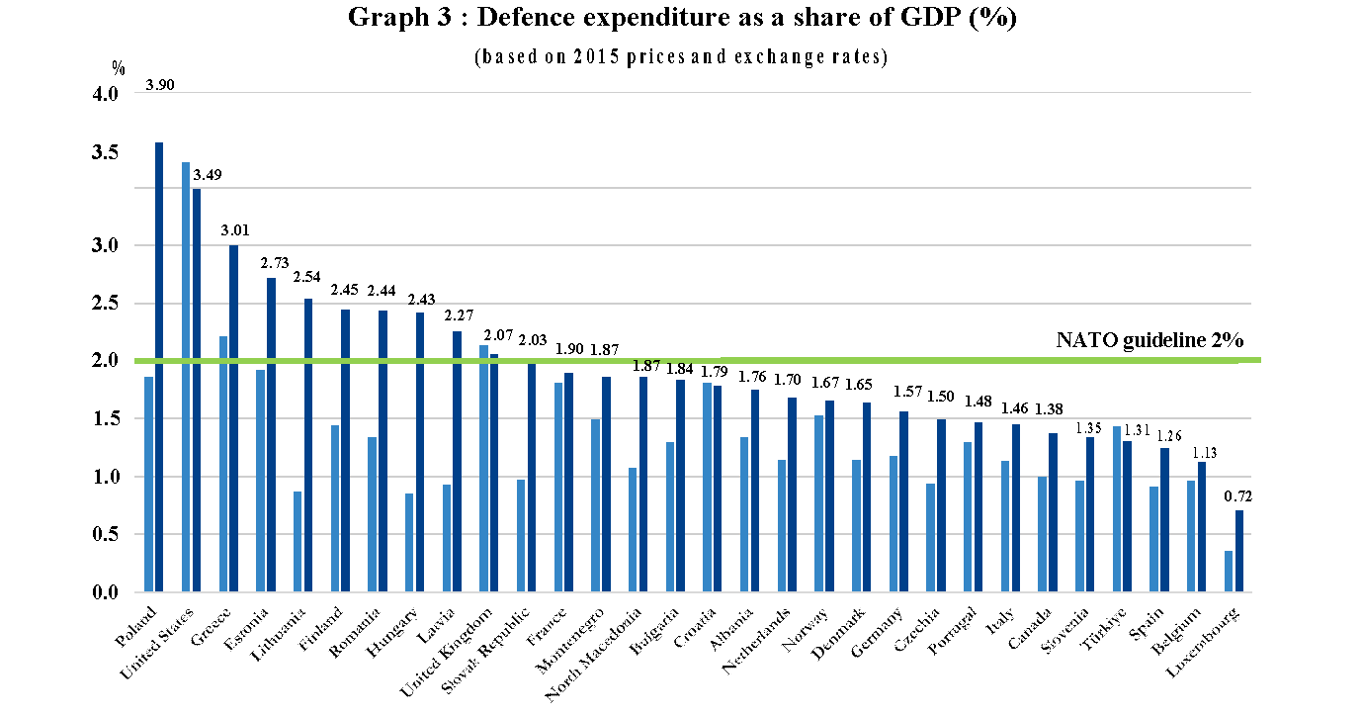
Не меньшим составил рост доли трат на вооружение от общей суммы военных расходов.
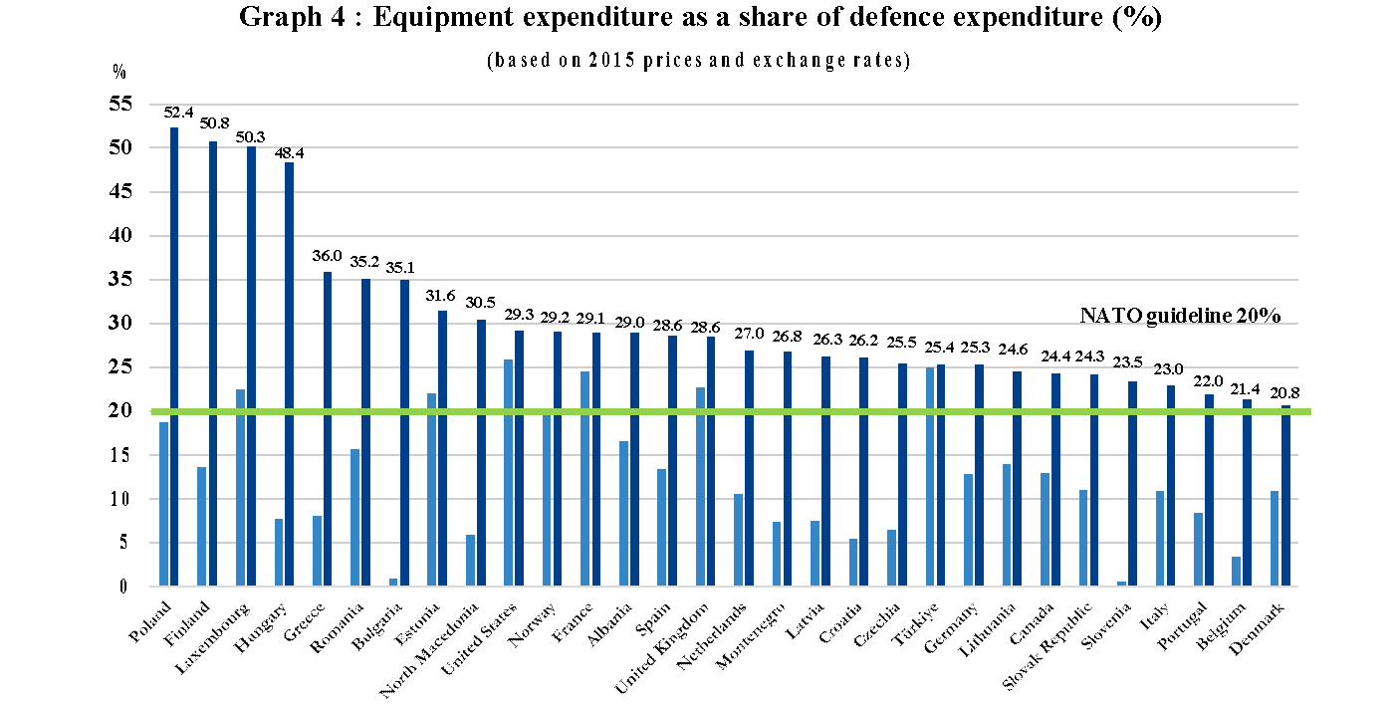
Если в текущих ценах общие траты альянса на военные расходы в 2022 г. составляли 1,172,791 млн. долларов, то в 2023 г. эта цифра оценивается в 1,264,115 млн. долларов. За год рост расходов составил более чем 90 млрд. долларов. Для сравнения: рост военного бюджета НАТО в 2022 г. по сравнению с 2021 г. составил лишь немногим около 20 млрд.
Настоящий саммит не принял никаких новых решений по этому вопросу. В итоговой декларации участники альянса вновь подтвердили верность обязательству ежегодно инвестировать не менее 2% ВВП в военную сферу с оговоркой о дальнейшем росте военных вложений: «потребуются расходы больше».
Отдельный пункт декларации был особо посвящен развитию военной промышленности НАТО. Этот пункт, хотя и был внесен в текст декларации, но остался совершенно без широкого освещения как на самом саммите, так и в публикациях СМИ. Как уже было сказано, «украинская повестка» «поглотила» собой весь информационный поток, связанный с саммитом. В то же время немногочисленные сообщения о решениях в области ВПК заслуживают внимания.
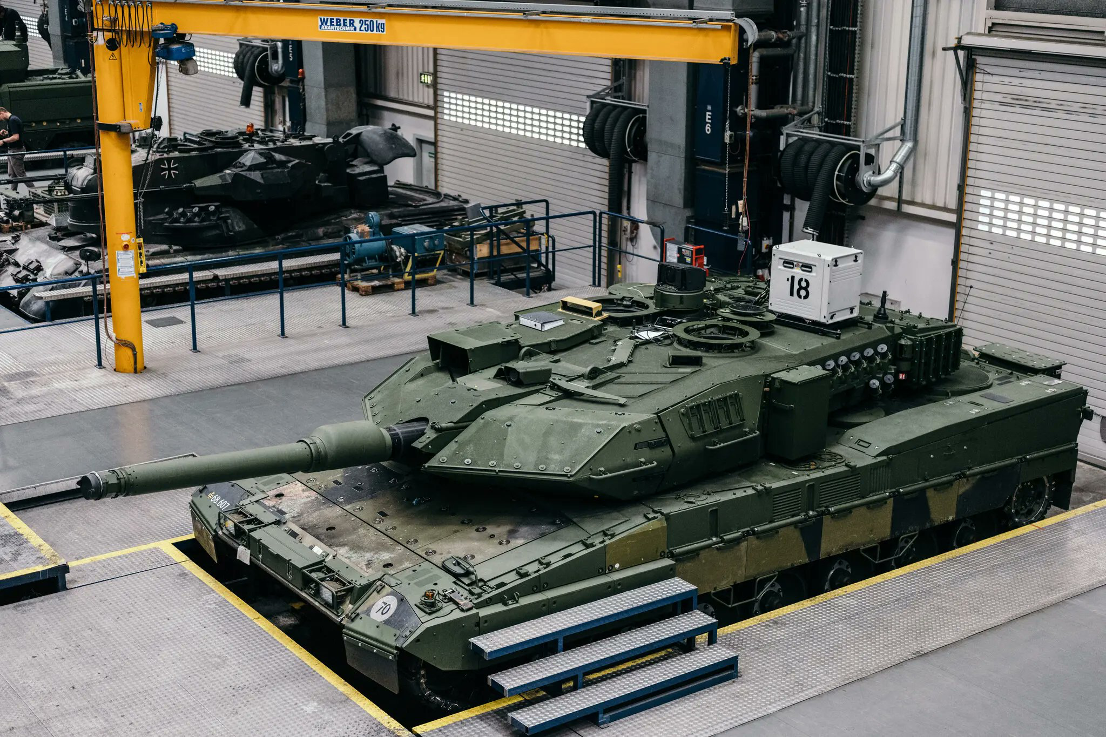
Пункты декларации утверждают намерение альянса развивать более сильную военную промышленность в Европе через «тесное сотрудничество» в Европе и Атлантике. Кроме того, и об этом мельком заявлял Столтенберг, был согласован некий «План действий по оборонному производству». Со слов «генсека» план направлен на «ускорение совместных закупок, увеличение производственных мощностей и повышение оперативной совместимости членов НАТО».
Военное строительство в Европе, следуя декларации, должно проходить под общим руководством НАТО «как организатора, устанавливающего стандарты, устанавливающего требования и агрегатора, а также обеспечивающего реализацию для продвижения устойчивого оборонного промышленного потенциала».
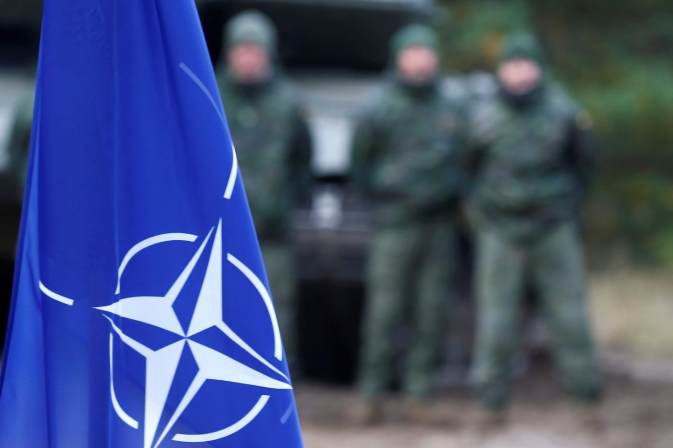
Еще одна задача альянса в этой области формулируется как дальнейшее улучшение возможностей развертывания, стандартизации, оперативного реагирования, интеграции сил и поддержки сил альянса для поддержания «операций высокой интенсивности, включая операции реагирования на кризисные ситуации, в сложных условиях».
Западные СМИ не спешили приоткрыть завесу тайны над этим планом, равно как и пресс-служба НАТО не торопилась раскрывать детали. Очевидно, что план содержит секретную стратегическую информацию, которую блок не может разглашать. Но что скрывается за этими крайне общими формулировками и эвфемизмами про «оперативную совместимость», «надежную и жизнестойкую оборонную промышленность» и прочее подобное?
Ответ один: НАТО приступает к активному строительству военно-промышленного комплекса. Исходя из прозвучавших формулировок, центром роста военной индустрии станет Европа. Именно в европейские страны потекут вероятные инвестиции в строительство военных заводов и инфраструктуры. США вместе с крупнейшими игроками Европы, Германией, Францией и Великобританией, берут курс на новую милитаризацию Европы – впервые после окончания Второй Мировой войны.
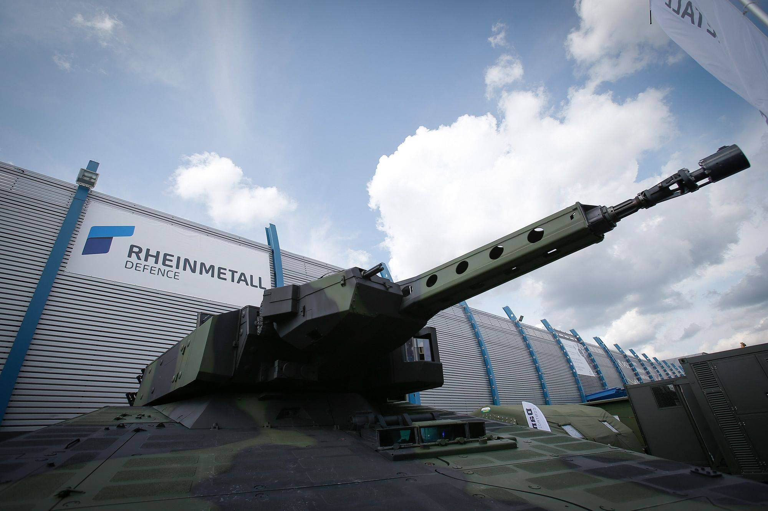
Некоторые уточнения, допущенные в итоговом документе альянса, согласно которым оперативная совместимость и стандартизация будут развиваться «с первоначальным акцентом на наземные боеприпасы» и с учетом создания т.н. «Сил быстрого реагирования» не оставляют сомнений: западный империализм готовится к созданию и развитию крупной сухопутной группировки войск в Европе.
Какие конкретные задачи будут выполнять силы альянса — покажет дальнейшее развитие политической и международной ситуации.

III. Наращивание «Сил быстрого реагирования»
Последним пунктом, который должен был обсуждаться на саммите в Вильнюсе, является дальнейшее наращивание т.н. «Сил быстрого реагирования».
Еще мадридский саммит принял решения по усовершенствованию военных планов НАТО, включая расширение «сил повышенной готовности». Пресс-служба альянса сопроводила сообщение о решениях прошлогоднего саммита инфографикой. Согласно ей и другим сообщениям в СМИ, т.н. «Силы быстрого реагирования» составляют 300 тыс. человек, находящихся в постоянной боевой готовности. Развертывание сил должно происходить постепенно, в течение полугода. Также сообщалось, что переход к данной модели планировалось завершить как раз в 2023 г.
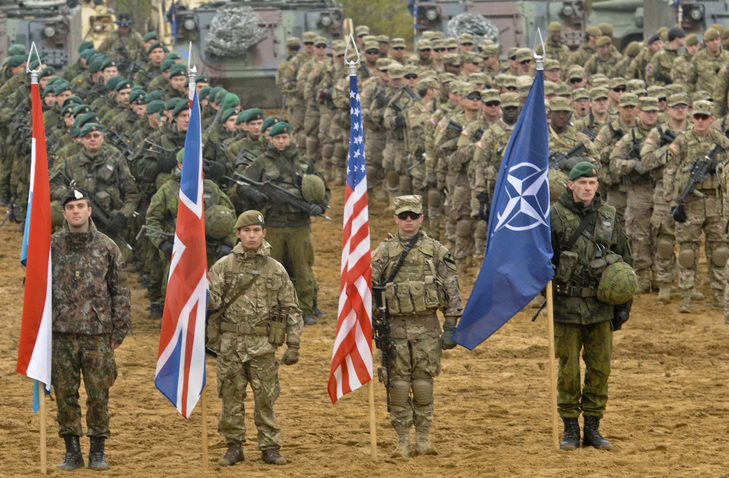
На прошедшем саммите, если следовать информации СМИ, должны были утвердить конкретные способы быстрого наращивания присутствия войск на земле и защиты от атак на море, воздухе, «киберпространстве» и космосе.
Неизвестно какие конкретные решения были приняты по этому вопросу. Вероятно, альянс разработал и согласовал общие документы и практические способы реализации модели развертывания. Во всяком случае, можно точно утверждать, что НАТО планирует значительно развивать вооруженные силы участников блока в Европе, наращивая военную мощь в регионе.

IV. РФ и КНР
Впервые НАТО назвало Китай угрозой в 2019 г. Тогда же происходила т.н. «торговая война» между КНР и США: взаимное поднятие пошлин на экспортируемые друг другу товары. С тех пор напряжение и атмосфера враждебности между США (следовательно, и НАТО) и Китаем только нарастала.
Вильнюсский саммит этого года не ознаменовал никакой «разрядки», а лишь подтвердил готовность западного капитала идти на конфронтацию с китайским.
Итоговая декларация обвиняет Китай в том, что заявленные им амбиции и политика «бросают вызов» интересам, безопасности и ценностям НАТО. «КНР – говорится в тексте – использует широкий спектр политических, экономических и военных инструментов для увеличения своего глобального присутствия и проецируемой мощи, оставаясь при этом непрозрачной в отношении своей стратегии, намерений и военного наращивания». А кроме того Китай стремится контролировать ключевые технологические и промышленные сектора, критически важную инфраструктуру, стратегические материалы и цепочки поставок.
«Он использует свои экономические рычаги для создания стратегической зависимости и усиления своего влияния. Он стремится подорвать основанный на правилах международный порядок, в том числе в космосе, киберпространстве и на море»
Североатлантический альянс заблаговременно переносит на Китай вину за будущие столкновения: «злонамеренные гибридные и кибероперации КНР, а также ее конфронтационная риторика и дезинформация нацелены на союзников и наносят ущерб безопасности Североатлантического союза». Наконец, именно Китай создает «системные проблемы» для «евроатлантической безопасности».
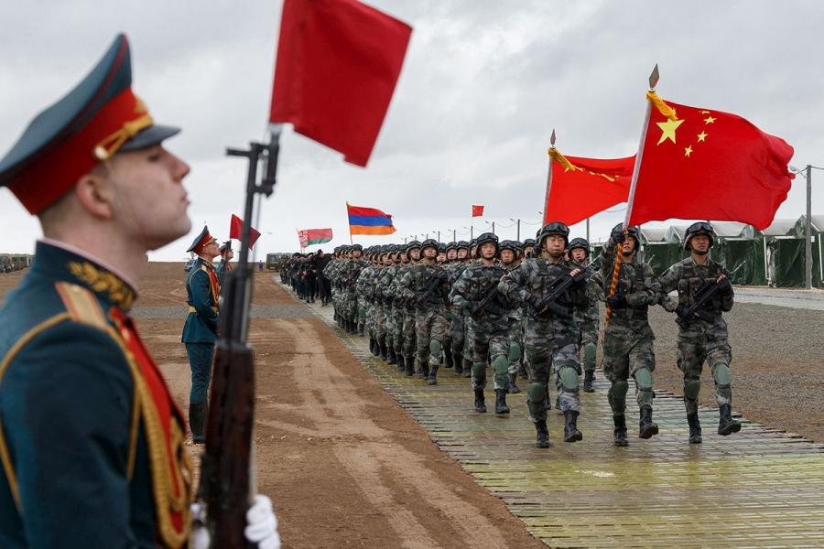
Не обошли внимание и Россию. Декларация констатирует углубление стратегического партнерства между КНР и Россией, их взаимные попытки подорвать международный порядок. Альянс вновь осудил РФ, назвав её самой «серьезной и прямой» угрозой безопасности НАТО: на неё возлагается ответственность за разрушение мира в евроатлантическом пространстве.
Несмотря на учтивые оговорки об открытости альянса к «конструктивному взаимодействию с КНР», общий посыл натовских заявлений понятен и сводится к решительному продолжению постепенной эскалации отношений с Китаем.
Конечно, это вовсе не односторонний процесс. Китай не остался «в долгу» и через представителя своего МИД обвинил НАТО в бомбардировке Югославии, ударе по китайскому посольству в Белграде и разжигании новой холодной войны. Риторика Китая здесь ничуть не отличается от заявлений вильнюсского саммита НАТО: КНР так же выступает против экспансии альянса в Азию и заявляет готовность защищать свои «интересы и суверенитет».
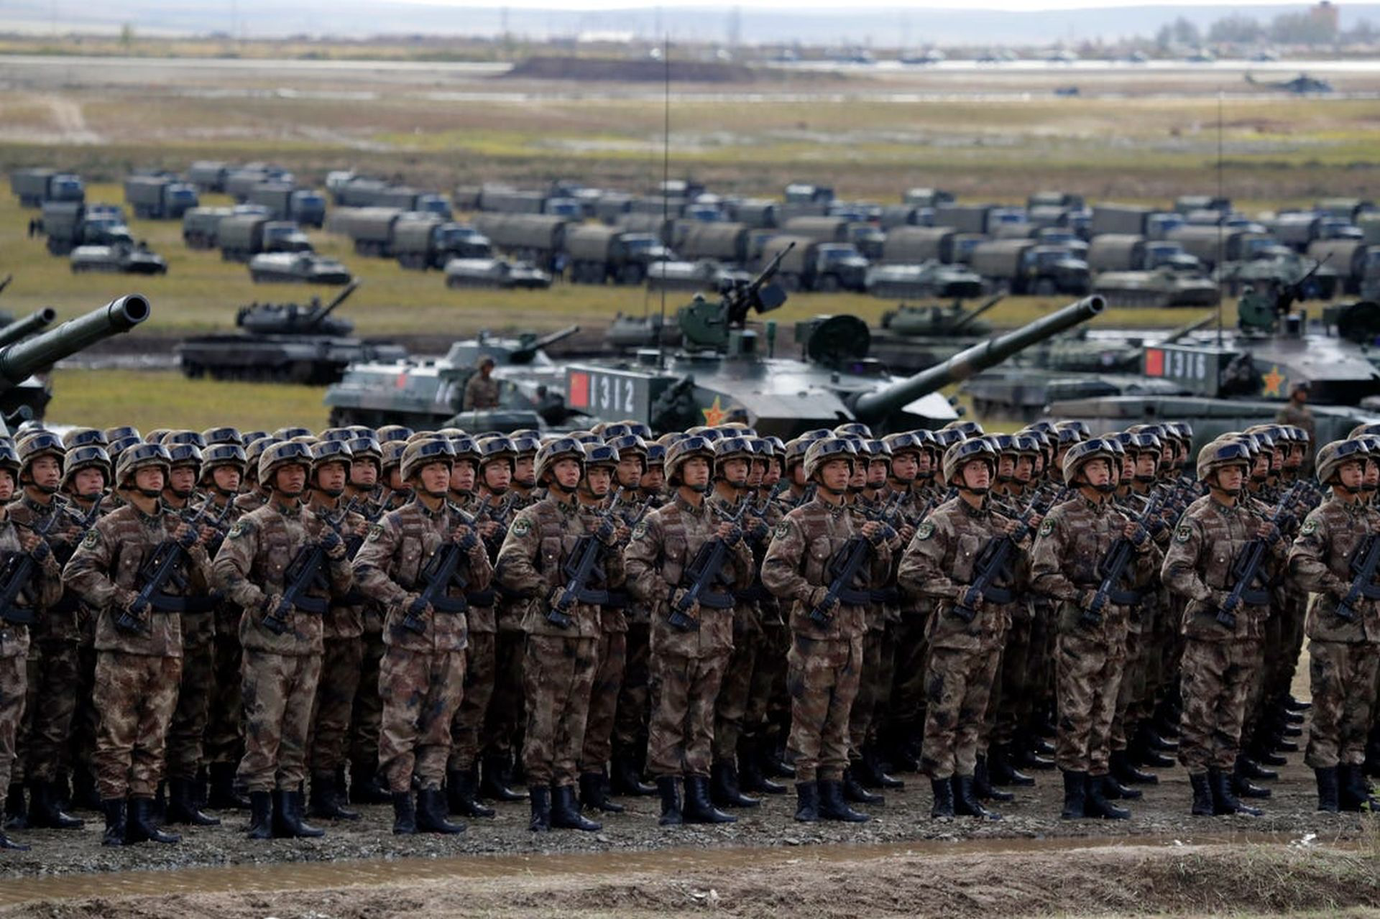
«Мы открыто заявляем НАТО, что Китай будет твердо защищать свой суверенитет, безопасность и интересы развития, мы также решительно выступаем против экспансии НАТО на восток, в Азиатско-Тихоокеанский регион. Любым действиям, наносящим ущерб законным правам и интересам Китая, будет дан решительный отпор».
Заявления НАТО о создании Китаем «стратегической зависимости и усиления своего влияния», равно как и обвинения его в создании «системных проблем» безопасности, «злонамеренных операциях», угрозах интересам и ценностям Европы и Америки не менее лицемерны, чем ответы и аналогичные обвинения со стороны Китая.
В конечном итоге, как бы обе стороны ни пытались представить взаимный рост напряженности только лишь как действие одной из сторон – рабочие мира не должны обманываться популистскими заявлениями. Обе стороны – и западный и китайский империализм – вот уже много лет ведут конкуренцию за передел мирового рынка. Обе стороны создают и укрепляют пояс зависимых и полузависимых стран.
Наконец, экономические интересы и блока НАТО (в первую очередь крупнейших держав запада) и Китая с его союзниками толкают их к борьбе. В этом смысле саммит Североатлантического альянса в этом году не показал ничего нового. Но в то же время он недвусмысленно подтвердил: мир вступает в новый период столкновений империалистических блоков.
Это, в свою очередь, означает только одно: коммунисты и рабочие всех стран должны как можно скорее восстановить подлинно коммунистическое международное движение и быть готовыми включиться в борьбу против империалистической агрессии, за победу социализма во всем мире.

Оригинальная статья

